温州大学

WENZHOUUNIVERSITY


实 验 报 告

学 期 | 2025-2026学年第二学期
课 程 | 数据可视化
专 业 | 大数据、网工 | 班 级 | 24级
学生姓名 |  | 学 号
指导教师 | 李枞枞

实验四 时序数据可视化应用开发
实验时间：2026.4.23 地点：5B-208机房
一、实验目的
1.掌握使用 Streamlit 和 Pandas 等库进行时序数据可视化的方法。
2.掌握利用堆叠柱状图、折线图、面积图、散点图等统计图对时序数据可视化的方法。
3.通过对 Gapminder 数据集的可视化分析，掌握数据处理及分析的基本思路。
二、实验环境
操作系统：Windows/Linux/macOS
Python 版本：Python 3.8 或更高版本
必要库：streamlit, , pandas, plotly
三、实验内容
1.安装必要的库
在控制台中激活虚拟环境，确认安装如下的库。
pip install pandas plotly
2.开发一个交互式的统计图可视化应用，源代码保存为app.py。具体要求：
（1）用动画散点图分析人均GDP与预期寿命的关系，如图4-1所示。
- 使用 Plotly 的 px.scatter 函数绘制散点图。
- 添加 animation_frame 参数以实现时间动画效果。
- 添加 animation_group 参数以确保每个国家的数据点正确连接。
- 使用 log_x=True 对 x 轴（人均GDP）取对数，以便更好地展示数据分布。
- 使用 labels 参数自定义轴标签。
部分关键代码如下所示：
fig = px.scatter(df, x='______', y='______', color='______', size='______', log_x=True, animation_frame='______', animation_group='______', labels={"gdpPercap": "人均GDP", "lifeExp": "预期寿命", "continent": ""})
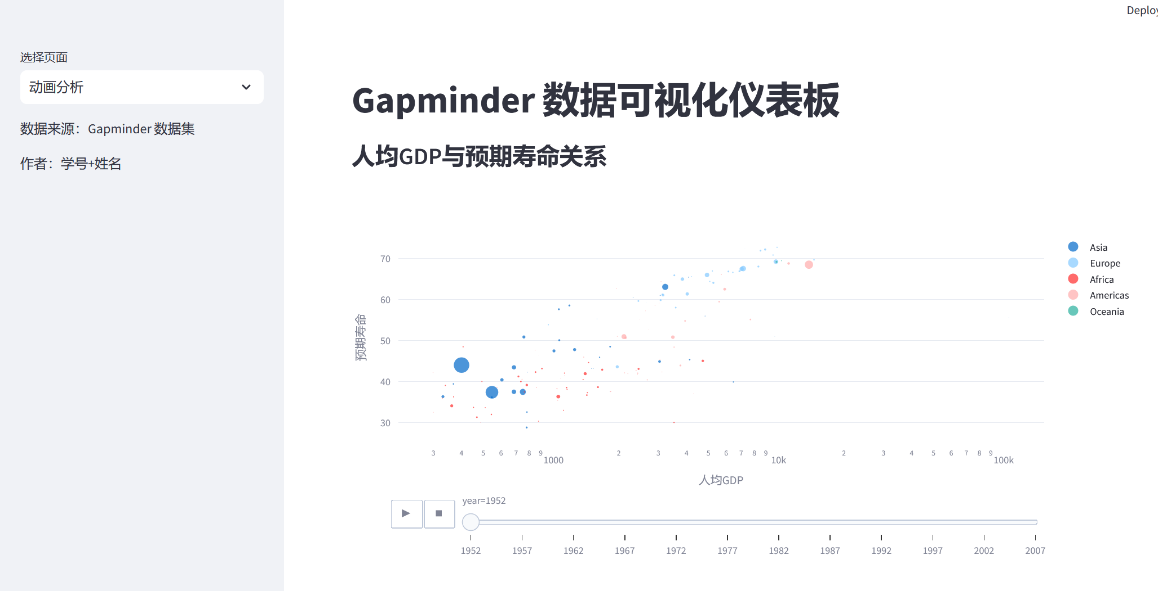
图4-1应用排版示意图及动画分析示意图
提示：
x 和 y 参数分别表示散点图的横轴和纵轴数据列。
color 参数用于按某个分类变量着色。
size 参数用于按某个数值变量调整数据点的大小。
animation_frame 参数用于指定动画的时间轴变量。
animation_group 参数用于指定动画中数据点的分组变量。

（2）用堆叠柱状图、分组条形图、折线图等不同类型的图表可视化各大洲人口数量随时间的变化，如图4-2到4-4所示。
- 使用 Pandas 的 groupby 和 agg 方法计算每年各大洲的人口总和。
- 根据用户选择的图表类型（分组条形图、堆叠柱状图、折线图），使用 Plotly 的不同绘图函数绘制图表。
- 使用 labels 参数自定义轴标签。
部分关键代码如下所示：
df_pop_continent_over_t = df.groupby(['______', '______'], as_index=False).agg({'pop': 'sum'})
if chart_type == "分组条形图":
fig = px.bar(df_pop_continent_over_t, x='______', y='______', color='______', barmode='group', labels={"year":"", "pop": "人口", "continent": ""})
elif chart_type == "堆叠柱状图":
fig = px.bar(df_pop_continent_over_t, x='______', y='______', color='______', barmode='stack', labels={"year":"", "pop": "人口", "continent": ""})
elif chart_type == "折线图":
fig = px.line(df_pop_continent_over_t, x='______', y='______', color='______', labels={"year":"", "continent": "", "pop": "人口"})
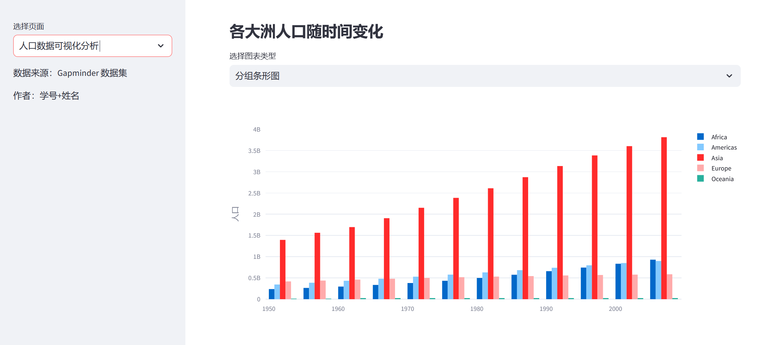
图4-2分组条形图
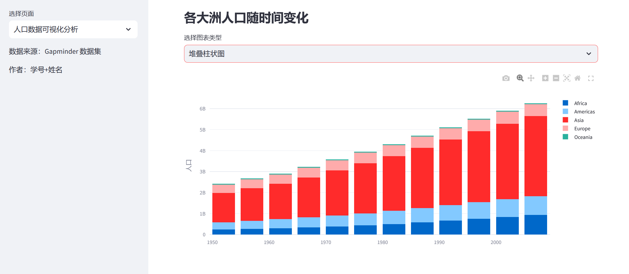
图4-3堆叠柱状图

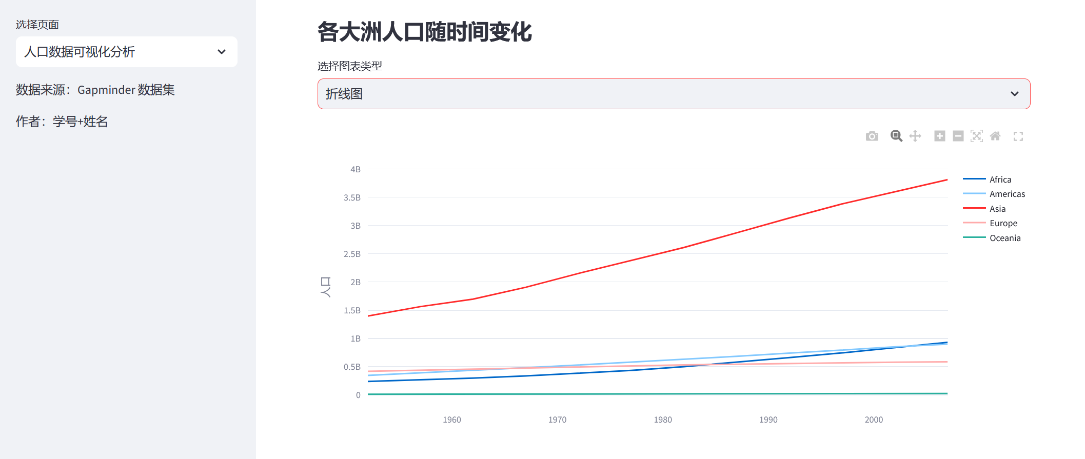
图4-4折线图
提示
- groupby 方法用于按年份和大洲分组。
- agg 方法用于计算每组的总人口。
- barmode 参数用于设置条形图的模式（分组或堆叠）。
- x、y 和 color 参数分别表示图表的横轴、纵轴和分类变量。

（3）利用堆叠柱状图、面积图、折线图等可视化人口比例随时间的变化，如图4-5到图4-7所示。
- 计算每年全球的总人口。
- 计算每个大洲每年的总人口。
- 合并数据并计算每个大洲每年的人口比例。
- 根据用户选择的图表类型（堆叠柱状图、面积图、折线图），绘制相应的图表。
部分关键代码如下所示：
# 步骤1: 计算每年全球的总人口
global_pop = df.groupby('______')['pop'].sum().reset_index()
# 步骤2: 计算每个大洲每年的总人口
continent_pop = df.groupby(['______', '______'])['pop'].sum().reset_index()
# 步骤3: 合并数据，计算比例
pop_with_ratio = pd.merge(continent_pop, global_pop, on='______', suffixes=('_continent', '_global'))
pop_with_ratio['ratio'] = pop_with_ratio['______'] / pop_with_ratio['______']
if chart_type == "堆叠柱状图":
fig = px.bar(pop_with_ratio, x="______", y="______", color="______", labels={"year":"", "ratio": "人口比例", "continent": ""})
elif chart_type =="面积图":
fig = px.area(pop_with_ratio, x="______", y="______", color="______", labels={"year":"", "ratio": "人口比例", "continent": ""})
elif chart_type =="折线图":
fig = px.line(pop_with_ratio, x="______", y="______", color="______", labels={"year":"", "ratio": "人口比例", "continent": ""})
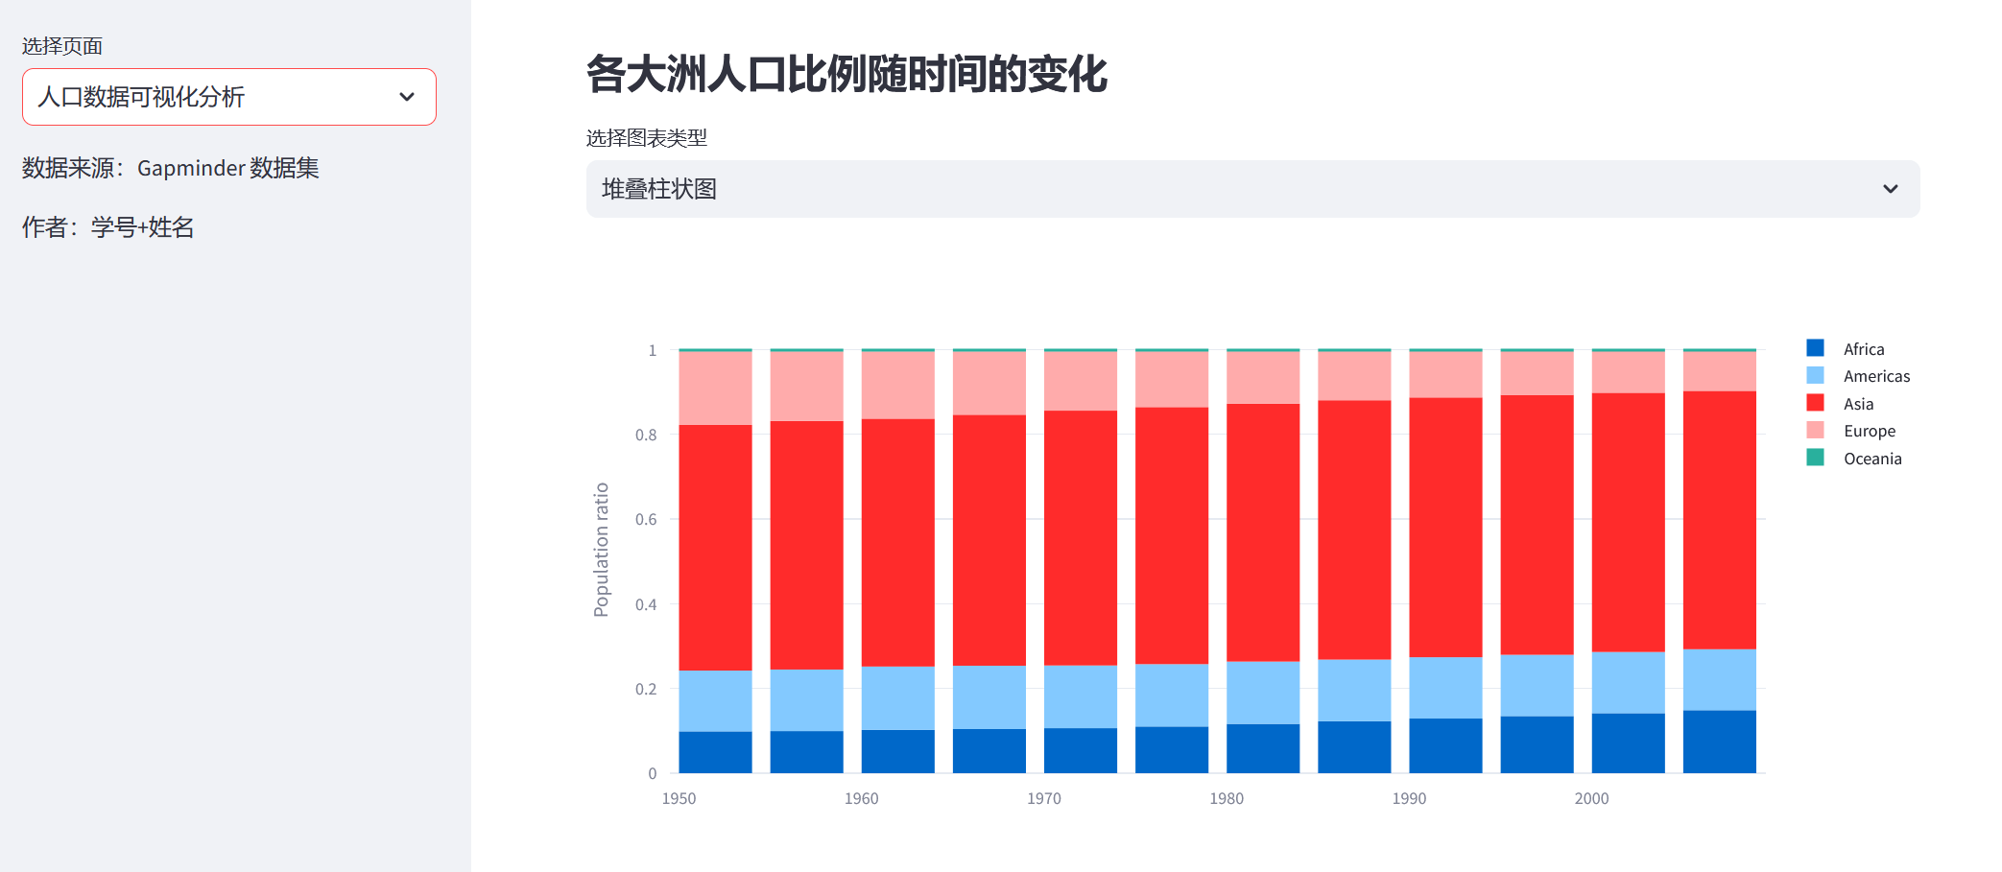
图4-5堆叠柱状图
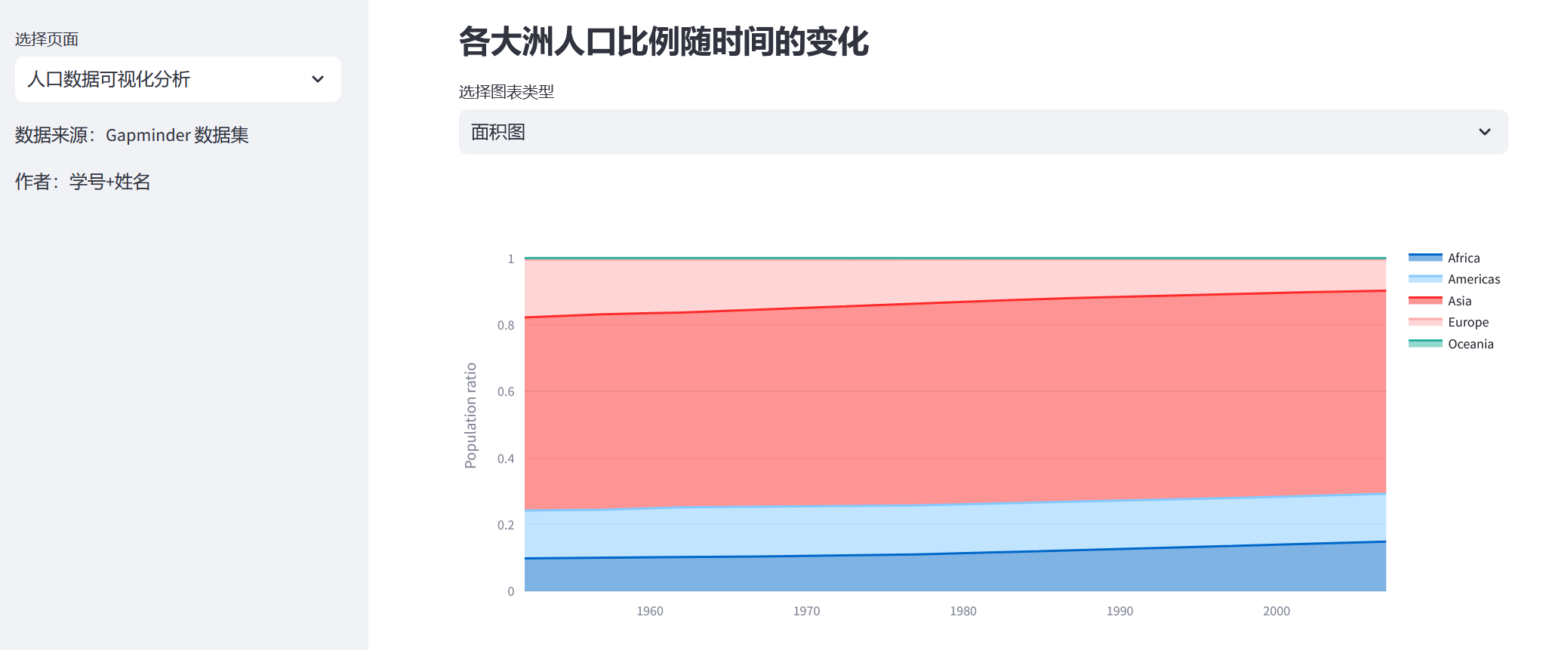
图4-6面积图
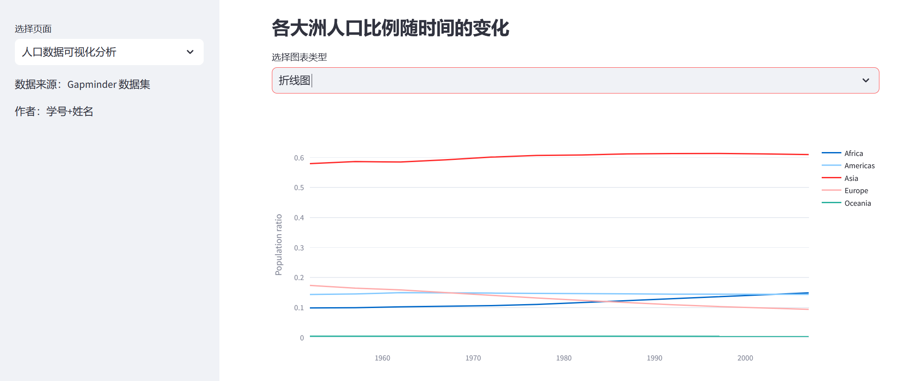
图4-7折线图
提示：
- groupby 方法用于按年份分组计算总人口。
- pd.merge 方法用于合并两个数据框。
- x、y 和 color 参数分别表示图表的横轴、纵轴和分类变量。

（4）利用甜甜圈图和太阳爆炸图可视化特定年份各大洲人口比例。如图4-8和图4-9所示。
- 筛选出 2007 年的数据，并计算每个大洲的人口总和。
- 根据用户选择的图表类型（饼图、太阳爆炸图），绘制相应的图表。
- 使用 Plotly 的 px.pie 或 px.sunburst 函数绘制图表。
部分关键代码如下所示：
# 筛选出 2007 年的数据，并计算每个大洲的人口总和
continent_population_2007 = df[df['______'] == 2007].groupby('______')['pop'].sum().reset_index()
if chart_type == "大洲":
fig = px.pie(continent_population_2007, values='______', names='______', hole=0.68, labels={"pop": "人口", "continent": ""})
elif chart_type == "国家和地区":
fig = px.sunburst(
df[df['year'] == 2007],
path=['______', '______'],
values='______',
color='______',
hover_data=['______'],
color_continuous_scale='RdBu',
color_continuous_midpoint=np.average(df['______'], weights=df['______'])
)
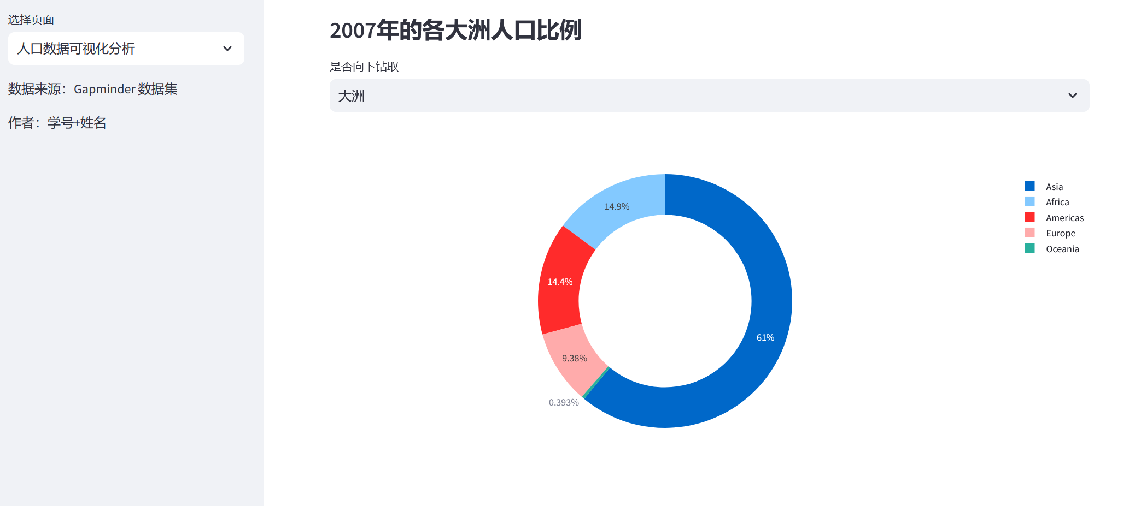
图4-8甜甜圈图
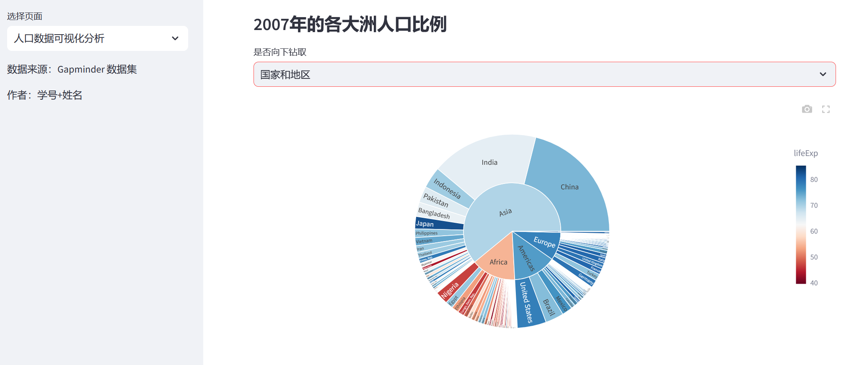
图4-9 太阳爆炸图
提示：
- 使用布尔索引筛选出 2007 年的数据。
- values 和 names 参数分别表示饼图的值和分类变量。
- path 参数用于指定太阳爆炸图的层级路径。
- color 参数用于按某个数值变量着色。
（5）利用散点图可视化特定年份的人均GDP和预期寿命关系，按大洲绘制分面图，并画出回归线，如图4-10所示。
- 使用 Plotly 的 px.scatter 函数绘制散点图。
- 使用 trendline="ols" 添加回归线。
- 使用 trendline_options=dict(log_x=True) 对 x 轴（人均GDP）取对数。
- 使用 facet_col 参数按大洲分列。
- 使用 trendline_color_override 参数自定义回归线的颜色。
部分关键代码示例如下：
fig = px.scatter(df.query("year == 2007"),
x="gdpPercap", y="lifeExp",
color="continent",
trendline="ols",
trendline_options=dict(log_x=True),
facet_col="continent",
trendline_color_override="black",
hover_data=['country_or_territory'])
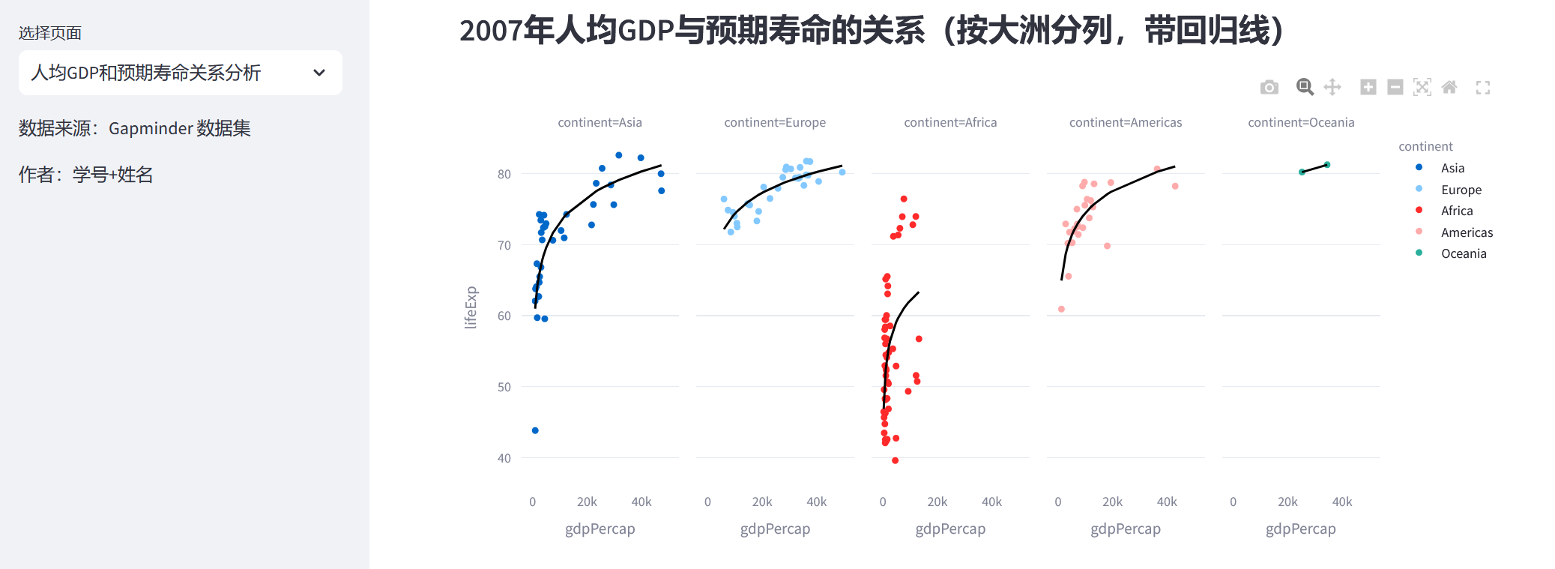

图4-10 带回归线的散点图分面图
（6）利用散点图可视化特定年份人均GDP与预期寿命的关系（带回归线）,如图4-11所示。
- 使用 Plotly 的 px.scatter 函数绘制散点图。
- 使用 trendline="ols" 添加回归线。
- 使用 trendline_options=dict(log_x=True) 对 x 轴（人均GDP）取对数。
- 使用 trendline_scope="overall" 设置回归线的作用范围为整个图表。
- 使用 trendline_color_override 参数自定义回归线的颜色。
部分关键代码如下所示：
fig = px.scatter(df.query("______ == 2007"),
x="______", y="______",
color="______",
trendline="______",
trendline_options=dict(log_x=True),
facet_col="______",
trendline_color_override="______",
hover_data=['country_or_territory'])
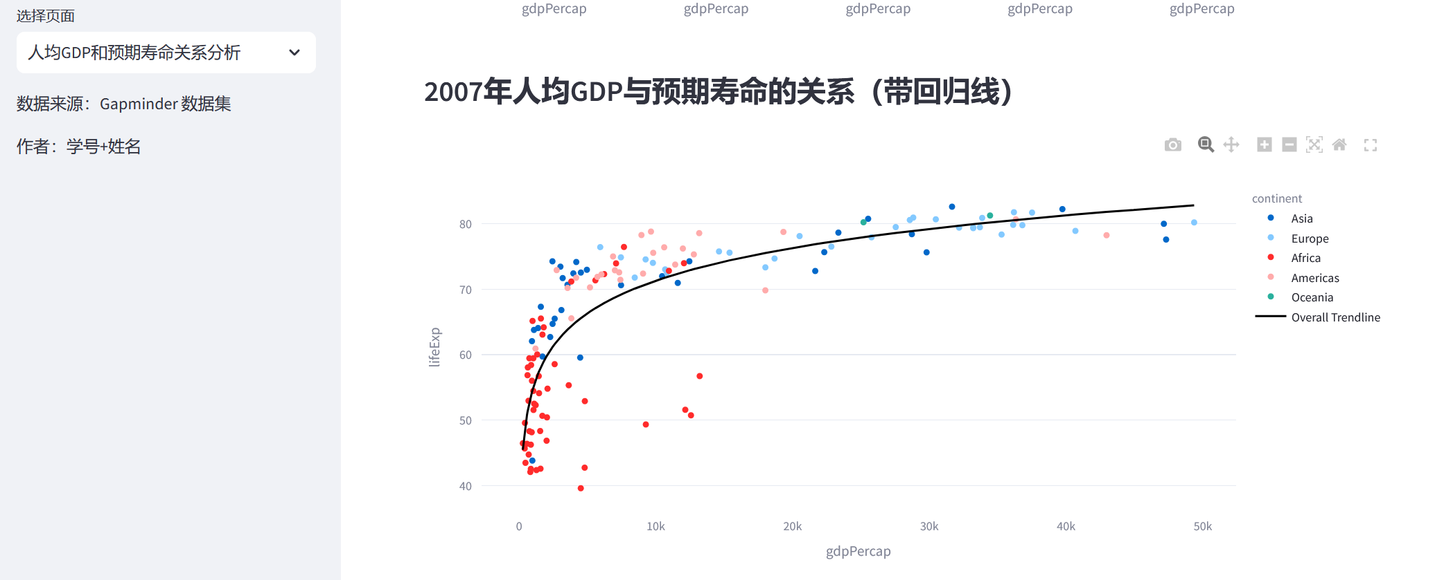
图4-10 带回归线的散点图
提示：
- 使用 query 方法筛选出 2007 年的数据。
- trendline 参数用于添加回归线。
- trendline_scope 参数用于设置回归线的作用范围。
- trendline_color_override 参数用于自定义回归线的颜色。

四、实验步骤及结果
1.

